2. RAZRED (20. 4. – 24. 4. 2020)
PONEDELJEK | TOREK | SREDA | ČETRTEK | PETEK
SLOVENŠČINA  Berilo, str. 13  Pesmica: Burja  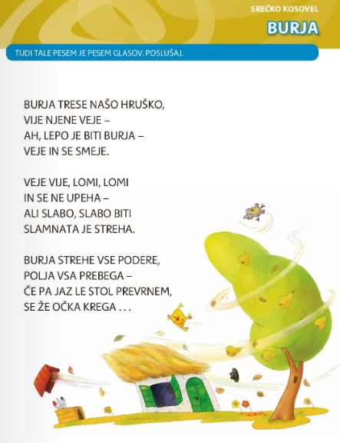  1.Učenci preberejo pesem, lahko jim tudi vi preberete – zaželjeno interpretativno branje, glej videoposnetek.  2.Poskušajo naj pesmico zapeti čim bolj VETROVNO, BURJASTO, GLASNO-TIHO, IGRIVO.  3.Za domačo nalogo si morajo izmisliti sami svojo kitico (štiri verzi, lahko jim pomagate). To kitico zapišejo v zvezek z velikimi tiskanimi črkami, nato pa še z malimi tiskanimi.  (Ponovijo tiskanke)  4. Anže in Matevž naj se pesmico naučita do konca prvomajskih počitnic. | SLOVENŠČINA  DZ 2, str. 42 in 43  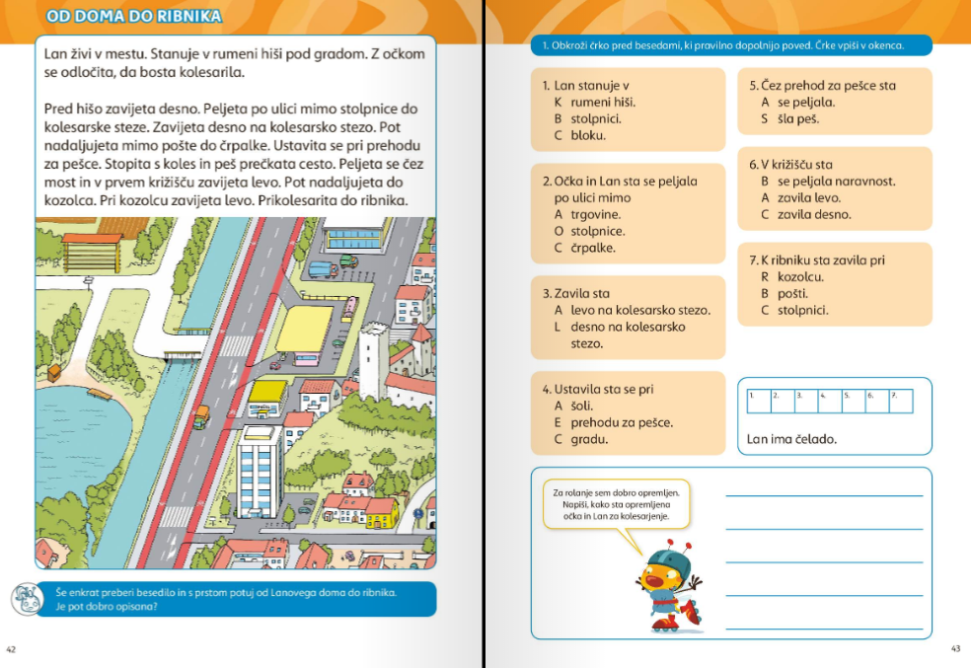  V zvezek zapiši:  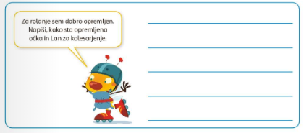  (Uporabi pisane črke.)  (Beri 10 minut:  Levjega kralja,Kapitana Gatnika oz. drugo) | NARAVOSLOVNI DAN  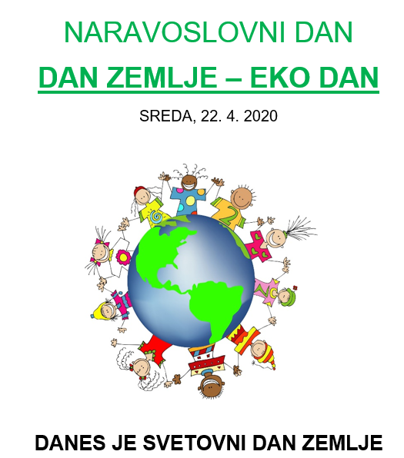  (Glej ločeno prilogo.)  ŠPORT  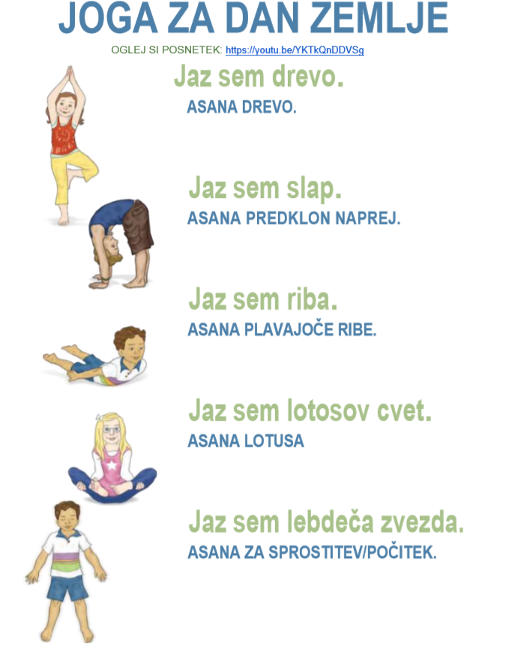  +PRIPRAVA NA ŠPORTNO VZGOJNI KARTON  (Glej ločeno prilogo) | SLOVENŠČINA  DZ 2, str. 36 in 37  Ponovimo (Dan Zemlje)  in beremo:  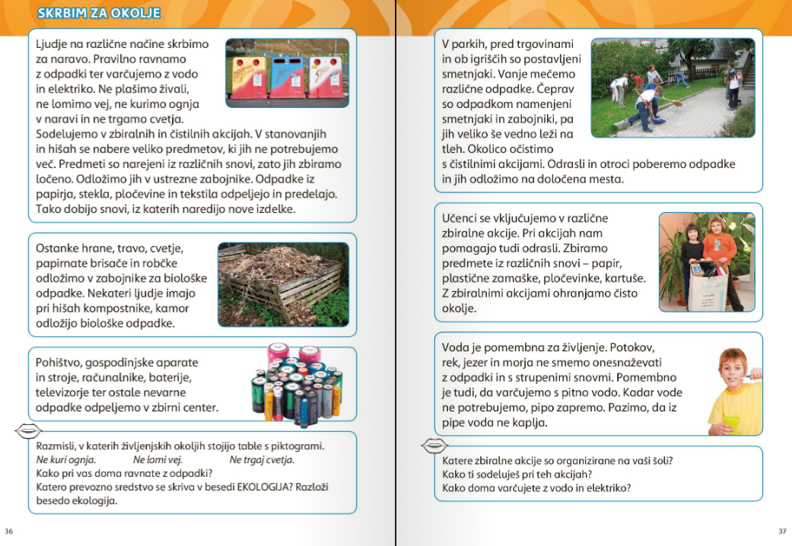  Odgovorimo:  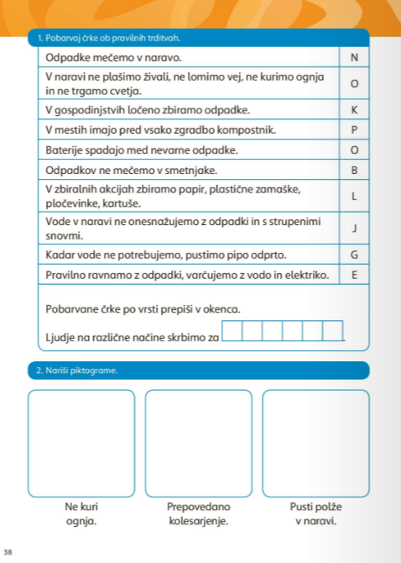  Zapišemo:  V zvezek prepiši pravilne trditve iz naloge 1. Piši s pisanimi črkami. | SLOVENŠČINA  DZ 2, str. 39 in 40  Bralno razumevanje  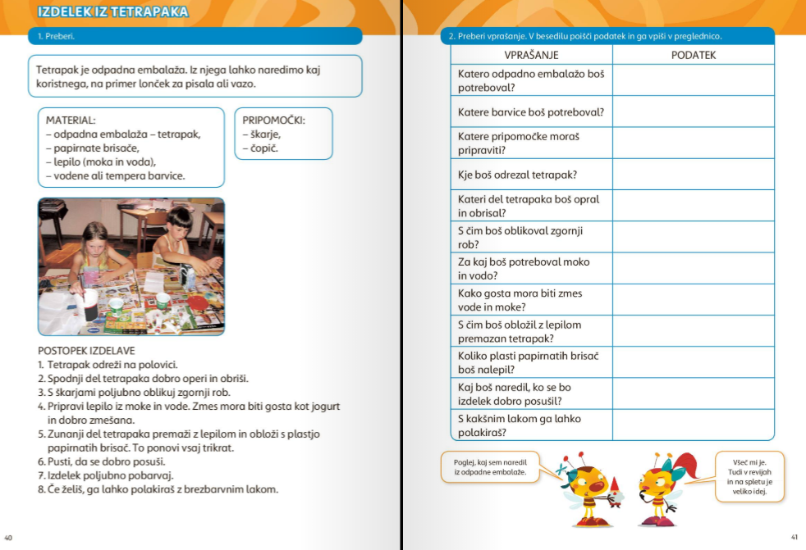  V zvezek prepiši:  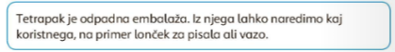  Prvič z malimi tiskanimi črkami in drugič s pisanimi črkami.  Ne pozabi na veliko začetnico.  Potrudi se.  Kateri zapis ti je bolj všeč?
MATEMATIKA  SEŠTEVAM DVOMESTNA ŠTEVILA DO 100  DZ 3, str. 8  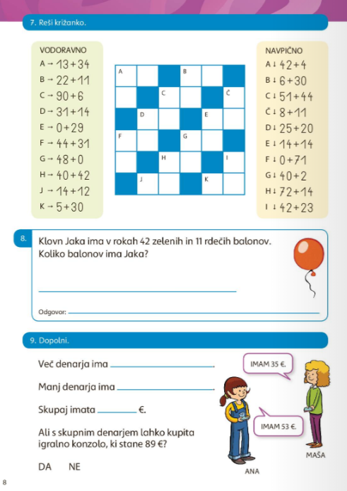  Interaktivne vaje:  https://www.lilibi.si/solska-ulica/matematika/racunam-do-100/sestevam/dvomestna-stevila | MATEMATIKA  ODŠTEVAM DVOMESTNA ŠTEVILA DO 100  Poglej si to povezavo:  https://www.youtube.com/watch?v=uAeNXs4fRgM&t=452s  DZ 3, str. 9  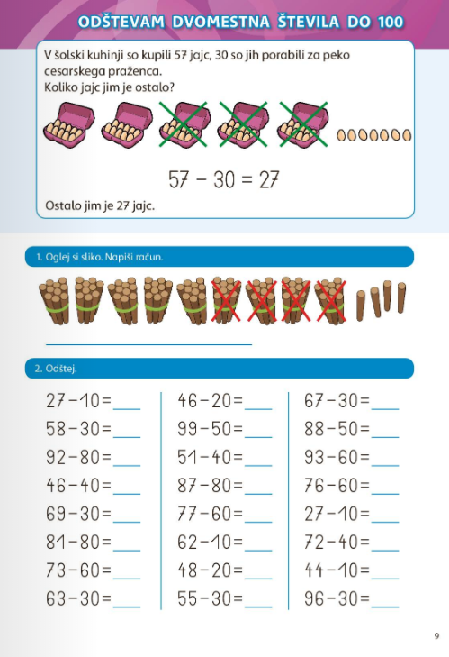 |  | SPOZNAVANJE OKOLJA  Igra: Semafor  Povemo pravilno ali nepravilno trditev o obravnavani vsebini. V primeru, da je trditev pravilna, učenec dvigne zelen karton; v primeru, da je trditev nepravilna, pa rdečega. Vsi učenci sedijo v krogu tako, da gledajo ven iz kroga.  V primeru, da je trditev nepravilna, jo učenci preoblikujejo tako, da postane pravilna.  TRDITVE: Glej prilogo | MATEMATIKA  ODŠTEVAM DVOMESTNA ŠTEVILA DO 100  DZ 3, str. 10  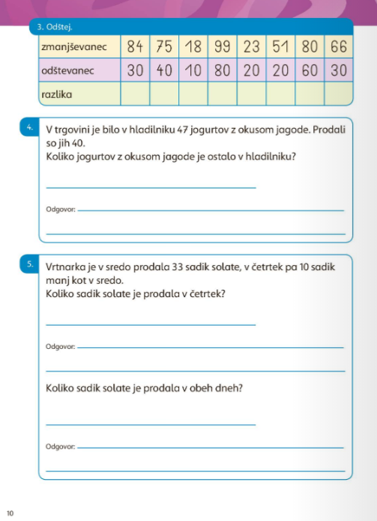  Interaktivne vaje:  https://www.lilibi.si/solska-ulica/matematika/racunam-do-100/odstevam/dvomestna-stevila  Interaktivne vaje 2:  (Odštevam brez prehoda do 100)  https://interaktivne-vaje.si/matematika/mat_100/racunam_do_100_odstevanje.html
ŠPORT  PRIPRAVA NA ŠPORTNO VZGOJNI KARTON  (Glej ločeno prilogo) | GLASBA  Ponovimo o glasbi:  https://www.youtube.com/watch?v=wEsm-OuORwk&fbclid=IwAR2S_vNOoKMMkcYVZ5golYrURjy1ZUzGIP8WcGXFTD1T18uxJPQXluXDgw0  Po vsakem sklopu, lahko starši posnetek ustavite in ponovite/se pogovorite.  +Ponovite pesmici Pod Poncami, Metuljček Cekinček, Zvončki in trobentice |  | LIKOVNA UMETNOST  Likovna tehnika in naloga:  Risanje  Motiv:  Mavrična narava  https://www.youtube.com/watch?v=uTjlPPjEIG0  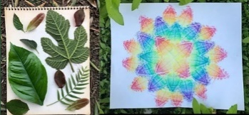  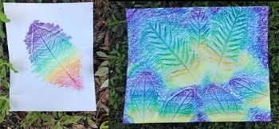  Navodila:  Poišči zanimivo listje (lahko pa uporabiš tudi kaj drugega za vzorec) - pripravi voščenke ali barvice in A4/A3 list.  Pri barvanju bodi ustvarjalen. Pošlji svojo kreacijo. | ŠPORT  PRIPRAVA NA ŠPORTNO VZGOJNI KARTON  (Glej ločeno prilogo)

SPOZNAVANJE OKOLJA: SEMAFOR, primeri trditev:
Odpadke odlagamo v različne zabojnike.
Biološke odpadke odložimo v zabojnik ali na kompost.
Na izletu odvržem odpadke v naravo.
Papir dam v zabojnik za plastiko.
Baterije odložim v zabojnik za kovino.
Zdravila spadajo med nevarne odpadke.
Medtem, ko si ščetkam zobe, zaprem vodo.
Redno si čistim zobe.
Pridno ugašam luči.
Onesnaženost vode ne škodi ribam.
Največji onesnaževalci planeta Zemlje so odpadki, prevozna sredstva, tovarne.
Okostje daje oporo našemu telesu.
Srce, jetra, pljuča so notranji organi človeškega telesa.
Zobozdravnika ne obiskujem redno.
Jem raznoliko hrano.
Pijem malo tekočine.
Torta, jabolčni zavitek, sadna kupa so sladice.
Uživati moramo veliko zelenjave in sadja.
Več časa moram preživeti pred računalnikom, kot se gibati in biti na svežem zraku.
Dnevno zaužijem pet obrokov hrane.
Jesti moram zelo sladko, zelo slano in zelo mastno hrano.
(Izmislite si lahko tudi kakšno svojo trditev.)
